Департамент образования Кстовского муниципального района
Муниципальное бюджетное общеобразовательное учреждение
«Средняя школа № 6 с кадетскими классами»

Научный очерк на тему:
« Моряки - горьковчане – участники Великой Отечественной войны»
( Иван Семенович Рачков)

Выполнила: обучающаяся 8 «а» класса
Шидяева Виктория
Проверила: руководитель школьного
краеведческого музея Янчук Лидия Борисовна

г.Кстово,2020

План очерка

1.Вступление
2. Основная часть
3.Заключение
4. Список источников и литературы
Вступление.

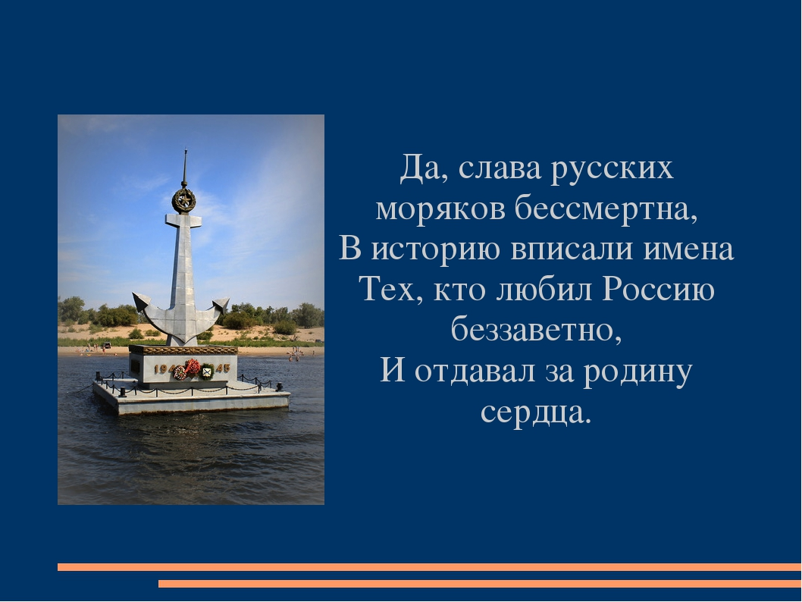

Историю должен знать каждый, ведь тот, кто не знает истории, обречен на безвестность. Безусловно, современное поколение должно знать и героев, ковавших победу в Великой Отечественной войне, особенно если эти герои - наши земляки. Мне очень интересна история родного края, и я давно увлечена чтением произведений, просмотром документальных и художественных фильмов о Великой Отечественной войне. Люди и события той поры, безусловно, достойны внимания. На сегодняшний день, к большому сожалению, знаменитый российский патриотизм стал изживать себя, появилась некая разобщенность между народами нашей страны. Поэтому очень полезно, просто необходимо оглянуться назад, всмотреться в недавнее военное прошлое, когда все советские люди, как один, встали на защиту Родины и в бою, и в тылу. Очень хочется верить, что и нынешнее поколение будет знать о том времени больше, никогда не забудет тяжкие военные испытания, жуткую цену, заплаченную за Победу,- миллионы человеческих жизней. И обязательно сохранит благодарную память о тех, кто защитил и спас нашу Родину от фашистского порабощения…
Мой очерк связан с историей моей страны, моего народа, моего города. Я живу в г. Кстово на проспекте Капитана Рачкова, являюсь активным участником ДОО «Юный краевед». При подготовке экскурсии по нашему школьному музею, я выбрала именно тему , посвященную Ивану Семеновичу Рачкову. Для сбора материала о герое я обратилась к подшивкам газет, беседовала с работниками Кстовского районного краеведческого музея. Моя цель -обратить внимание современной молодежи на жизнь моих земляков в годы Великой Отечественной войны, узнать об их вкладе в фонд Великой Победы.

Основная часть
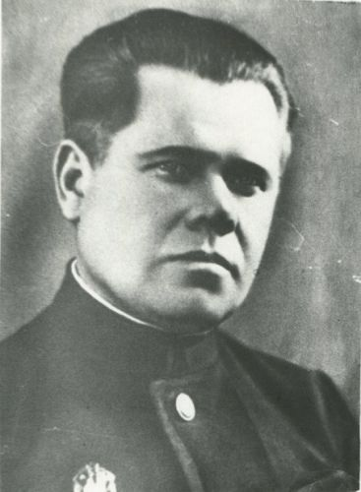
Иван Семёнович родился в городе Кстово Нижегородской губернии (сейчас Нижегородская область) в семье лоцмана. В 1912 году он начал работать матросом на пароходе «Лилия». В 1916 году Иван Семёнович работал на пароходе "Чайковский", а весной 1918 года стал штурвальным.
В 1942 году во время Сталинградской битвы пароход под управлением Ивана Семёновича совершал рейсы, вывозя из Сталинграда мирных жителей и раненых бойцов. Обратными рейсами доставлял продовольствие, боеприпасы и пополнение защитникам Сталинграда.
В ночь с 26 на 27 августа 1942 года судно с эвакуируемыми жителями было обстреляно с оккупированного берега и затонуло. Иван Семёнович, спасая пассажиров, погиб на боевом посту.
Обстоятельства гибели.
Днём 24 августа в районе посёлка Рыно́к артиллерийским огнём с берега и бомбардировкой с воздуха было потоплено пассажирское судно «Композитор Бородин», на котором находилось 700 человек. Погибло около 400 человек. Следующая попытка эвакуации вверх по течению проводилась ночью.
Погрузка мирного населения на борт «Иосифа Сталина» проходила на пристани у завода «Красный Октябрь» с утра 26 августа. В ночь на 27 августа пароход направился в Куйбышев совместно с пароходом «Михаил Калинин» и теплоходом «Парижская Коммуна». «Иосиф Сталин» шёл замыкающим в колонне, когда в районе Акатовка — Рыно́к караван подвергся обстрелу с оккупированного (западного) берега Волги. При появлении судов противник запустил осветительную ракету и с помощью громкоговорителей на русском языке приказал стать на якорь : «Русский пароходы, сдавайсь. Не будешь — будем стрелять пушка».
Суда сбросили ход и начали маневрирование. «Парижская коммуна», имитируя выполнение приказа, приблизилась вплотную к правому берегу, который заканчивался высоким обрывом, и, дав полный ход, попыталась проскочить опасный участок. Под обрывом образовалась мёртвая зона, по которой прошла «Парижская Коммуна», а за ней «Михаил Калинин». В это время немцы стали выдвигать к обрыву орудия. Несмотря на манёвр, пароходы не смогли выйти из-под обстрела, и на обоих судах были попадания, вызвавшие пожары, которые были потушены силами команд. К моменту прохождения участка «Иосифом Сталиным» орудия были выдвинуты максимально вперёд и мёртвой зоны уже не было. Капитан Иван Семёнович Рачков принял решение не приближаться к берегу, а полным ходом проскочить зону поражения. Траектория судна проходила в 200 метрах от орудий, и противник без проблем расстреливал корабль. На пароходе вспыхнул пожар, усугублённый большим количеством деревянных надстроек. Один из снарядов попал в машинное отделение и вывел из строя пожарное оборудование. Пароход потерял ход и стал дрейфовать вниз по течению. Многие пассажиры и члены команды погибли во время пожара и от артиллерийского обстрела. Оставшиеся в живых стали бросаться за борт. Капитан Рачков управлял судном и руководил спасательными работами, находясь в рулевой рубке. Он решил посадить пароход на песчаный осерёдок, чтобы пассажиры и команда могли спастись на отмели. Один из снарядов попал в рубку, и Иван Семёнович был смертельно ранен. Штурман довёл судно до осерёдка, что дало возможность спастись части людей. Судно затонуло на малой глубине, и над поверхностью Волги осталась мачта с красным флагом. Во время спасательной операции с борта «Иосифа Сталина» удалось спасти 50 человек, большинство из которых имели ранения и ожоги. Капитан Иван Семёнович Рачков оставался на своём посту и руководил спасением судна, пассажиров и перевозимых грузов до самой смерти. Члены экипажа привязали тело капитана Рачкова к дивану-скамейке и спустили в воду. Позже тело было подобрано на переправе.

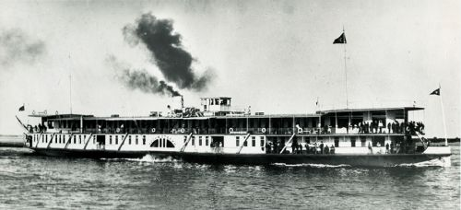
Пароход «Иосиф Сталин»
За совершенный подвиг на посту был награжден:
Орденом Ленина (6 сентября 1943 года, посмертно)
Орденом Знак Почёта .
Иван Семёнович Рачков похоронен в Волгограде в братской могиле на площади Павших борцов.

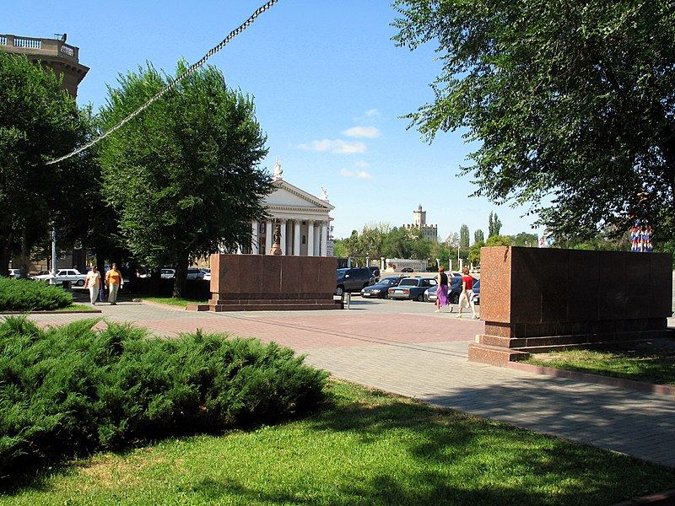

Именем капитана Ивана Семёновича Рачкова названы:
в Волгограде с 25 августа 1954 года есть улица им. Капитана Рачкова.
в Кстово с 1985 года проспект Капитана Рачкова.
На д. 11 установлена мемориальная доска И.С.Рачкову.
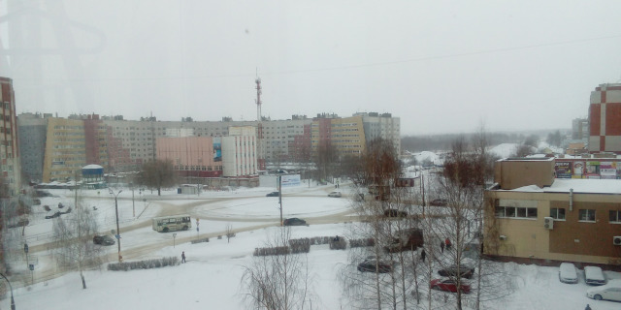
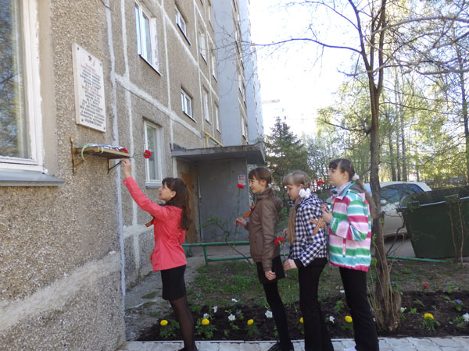
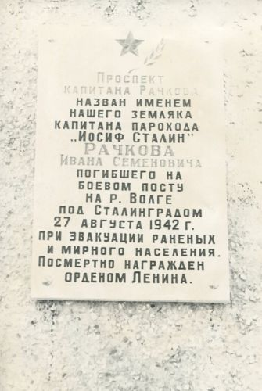
Ивану Семёновичу была посвящена народная песня «Капитан Рачков».
КАПИТАН РАЧКОВ
Военная Волга, мы помним тот год:
Без устали бьет канонада.
По Волге груженый идет пароход,
Идет мимо стен Сталинграда.
Все небо и Волга в багровом дыму,
А в небе — кровавые пятна.
Снаряды летели навстречу ему,
И он не вернулся обратно.
Все знают — в бою отступает лишь трус,
Таких капитан презирает.
Чтоб фронту доставить немедленно груз,
Он путь смельчака выбирает.
Он видел, как с берега фрицев орда
Свинцом пароход поливала,
Как красно-кровавою стала вода,
Но он не ушел от штурвала.
И вот капитану в широкую грудь
Фашистская пуля попала,
Но судно его продолжало свой путь,
А он все стоял у штурвала.
Бесстрашно погиб капитан на посту,
Но помниться будет он долго
Запомнили подвиг геройский его
И город, и люди, и Волга.
Одно из судов Волжского речного пароходства с 1966 по 2004 год носило имя «Капитан Рачков»

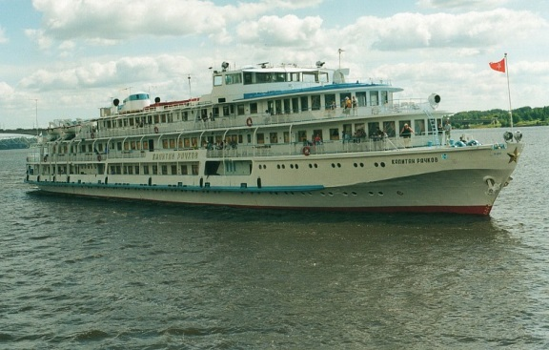

Заключение

Мы обязаны чтить и свято хранить память о наших погибших земляках. Мы хотим, чтобы подрастающее поколение знало историю своей страны и имена наших земляков, благодаря героическим подвигам которых наша страна одержала победу над врагом.
В наследство нам остался подвиг спасенной нашей жизни. И надрывная память о последних шагах земного бытия наших защитников. Кто, когда и сколько сделал этих шагов - не так уж и важно, смерть за отчизну уравнивает всех. Они сказали все своей жизнью, которую завещали как память о прошедших годах. Земля им пухом, как можно большего здоровья оставшимся ветеранам, а нам бы помнить..
Список источников и литературы.
1.Районная газета «Маяк» № 41-42(24.04.2009) – Именами героев-кстовчан…
2. Районная газета «Маяк» № 32 (19.07.2001)- Имени волжского капитана…
3. : https://cbs-kstovo.ru/cb/kraevedenie/691-rachkov-ivan-semenovich.html

